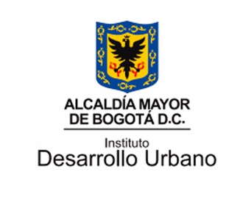

**ESTUDIOS, DISEÑOS Y CONSTRUCCIÓN DE INFRAESTRUCTURA PEATONAL Y CICLORRUTAS EN EL CORREDOR AMBIENTAL LOCALIZADO EN EL CANAL CÓRDOBA ENTRE CALLE 129 Y CALLE 170 EN LA CIUDAD DE BOGOTÁ D.C**

**CONTRATO IDU 1650 DE 2019**

**CAPÍTULO 13**

**ESPECIFICACIONES DE GESTIÓN SOCIAL PARA EL DIÁLOGO CIUDADANO Y COMUNICACIÓN ESTRATÉGICA**

**PROPUESTA METODOLÓGICA PARA LA EVALUACIÓN DE PERCEPCIÓN DEL PROYECTO**

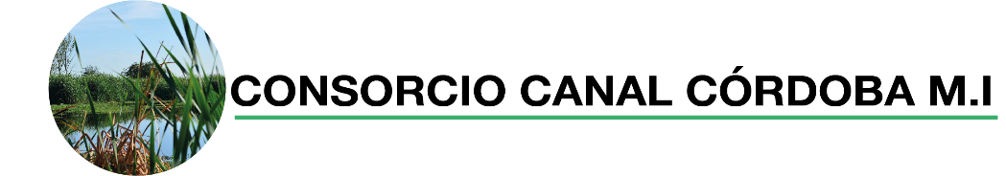

**CONTRATO DE INTERVENTORÍA: IDU 1652 DE 2019**

**INTERVENTOR: CONSORCIO SAN RAFAEL**

**2020-09-08**

**TABLA DE CONTENIDO**

1. INTRODUCCIÓN 7

2. OBJETIVOS 8

2.1 Objetivo General 8

2.2 Objetivos Específicos 8

3. INFORMACIÓN CONTRACTUAL 9

3.1 Información general de la entidad contratante 9

3.2 Información general de la interventoría 9

3.3 Información general del contratista 10

4. GENERALIDADES DEL PROYECTO 11

4.1 Generalidades 11

4.2 Beneficios del proyecto 14

4.3 Ubicación del área del proyecto 15

4.4 División político administrativa del proyecto 17

5. METODOLOGÍA PARA LA EVALUACIÓN Y MONITOREO DE LA PERCEPCIÓN CIUDADANA DEL PROYECTO 20

5.1 Tipo de estudio, enfoque y método 20

5.2 Instrumento de recolección de información 21

5.3 Población de interés 23

5.4 Tamaño de la muestra 26

5.5 Diseño muestral 28

5.6 Prueba Piloto 30

5.7 Perfil del encuestado 30

5.8 Recolección de información 31

5.9 Análisis de Resultados 31

6. CRONOGRAMA 32

7. CONCLUSIÓN 33

8. BIBLIOGRAFÍA 34

**ÍNDICE DE TABLAS**

Tabla 1. Identificación del equipo coordinador del IDU 9

Tabla 2. Identificación de la interventoría del proyecto 9

Tabla 3. Identificación del contratista del proyecto 10

Tabla 4. Etapas y fases del proyecto 14

Tabla 5. Ubicación de barrios por UPZ y localidades en el área de estudio 18

Tabla 6 Población por UPZ 23

Tabla 7 Población mayor de edad Suba 24

Tabla 8 Número de Aforados 25

Tabla 9 Universo poblacional (N) 26

Tabla 10 Tamaño de la muestra (n) 27

Tabla 11 Tamaño de la muestra del subgrupo residencial por UPZ 27

Tabla 12 Tamaño de la muestra del subgrupo transeúnte 28

Tabla 13 Tamaño de la muestra del subgrupo comerciantes 28

Tabla 14 Diseño muestral de los subgrupos UPZ residencial por encuestas 29

**ÍNDICE DE FIGURAS**

Figura 1. Circuito Ambiental de Bogotá 16

Figura 2. Trazado del proyecto 17

Figura 3. Delimitación del área de influencia 19

**ÍNDICE DE ANEXOS**

Anexo 1. Encuesta de percepción 24

Anexo 2. Diseño muestral de los subgrupos barrios residenciales por encuestas 36

# **INTRODUCCIÓN**

El presente producto responde a los lineamientos señalados en el capítulo 13 “*Especificaciones de gestión social para el diálogo ciudadano y comunicación estratégica*” relacionado con el numeral 6.7.1 *“Análisis de la percepción ciudadana sobre el proyecto”* del contrato IDU 1650 de 2019, el cual tiene como objeto los “*Estudios, diseños y construcción de infraestructura peatonal y ciclorrutas en el corredor ambiental localizado en el Canal Córdoba entre Calle 129 y Calle 170 en la Ciudad De Bogotá D.C”*,ejecutado a través del Consorcio Canal Córdova M.I.

La percepción ciudadana es uno de los canales de participación subjetiva que permite conocer la opinión sobre el nivel de satisfacción, importancia y grado de acuerdo o desacuerdo respecto al proyecto; en este sentido el equipo social construyó y desarrolló la metodología necesaria para recolectar la percepción de los ciudadanos del área de influencia y usuarios del corredor vial objeto del contrato.

Este documento contiene objetivos generales y específicos, metodología (tipo estudio, enfoque y método, instrumentos, población de interés, tamaño y diseño muestral, prueba piloto, información del encuestado) recolección de la información y cronograma de trabajo.

# **OBJETIVOS**

## **Objetivo General**

Llevar a cabo el análisis de percepción de los ciudadanos del AID y usuarios del corredor ambiental localizado en el Canal Córdoba entre calle 129 y calle 170, a través de la presentación y desarrollo de la metodología aprobada.

## **Objetivos Específicos**

Diseñar una metodología que permita la identificación de la percepción de los ciudadanos del AID y usuarios en el Canal Córdoba entre calle 129 y calle 170, que cuente con la aprobación de la interventoría y el visto bueno de la coordinadora social del IDU.

Elaborar los instrumentos de recolección de información que permitan la identificación de la percepción de los ciudadanos del AID y usuarios del corredor vial, para su posterior aplicación.

Analizar la percepción de la ciudadanía del AID y usuarios en el Canal Córdoba entre calle 129 y calle 170 y de los equipamientos urbanos complementarios, en Bogotá. D.C; desde la operacionalización de criterios, variables y categorías de los resultados obtenidos.

Adquirir información que permita desarrollar los criterios para la elaboración del concepto de factibilidad social de la matriz multicriterio y el diagnóstico socioeconómico.

# **INFORMACIÓN CONTRACTUAL**

Para la ejecución del presente contrato, el Instituto de Desarrollo Urbano (IDU), a través de licitación pública adjudicó la ejecución e interventoría del proyecto “*Estudios, diseños y construcción de infraestructura peatonal y ciclorrutas en el corredor ambiental localizado en el canal córdoba entre calle 129 y calle 170 en la ciudad de Bogotá D.C”.*

## **Información general de la entidad contratante**

En la siguiente tabla se realiza una descripción general de la entidad contratante (Instituto de Desarrollo Urbano (IDU).

*Tabla 1. Identificación del equipo coordinador del IDU*

|  |  |
| --- | --- |
| **Cargo** | **Nombres y apellidos** |
| Profesional de Apoyo a la Supervisión técnica | Ing. Adriana Carolina González |
| Profesional de Apoyo a la supervisión ambiental y SST | Ing. Estefanía Barrero |
| Profesional de Apoyo a la supervisión Social | Paula Alejandra Alfonso |

Fuente: Consorcio Canal Córdoba M.I, 2020

## **Información general de la interventoría**

En la siguiente tabla se realiza la descripción general del contrato de Interventoría:

*Tabla 2. Identificación de la interventoría del proyecto*

|  |  |
| --- | --- |
| **Contrato Numero** | IDU-1652-2019 |
| **Objeto del Contrato de Interventoría** | Interventoría integral para los estudios, diseños y construcción de infraestructura peatonal y ciclorrutas en el corredor ambiental localizado en el canal córdoba entre calle 129 y calle 170 en la ciudad de Bogotá D.C. |
| **Fecha de Inicio del Contrato** | 01 de Julio de 2020 |
| **Fecha Finalización del Contrato** | 30 de septiembre de 2022 |
| **Valor del contrato** | $ 5.151.728.851 |
| **Interventoría** | Consorcio San Rafael |
| **Director de Interventoría** | Arq. Wilson Andrade Rojas |
| **Especialista ambiental** | Ing. Oscar Rene Avella Guzmán |
| **Especialista SST** | Ing. Oscar Javier Rodríguez Sierra |
| **Especialista social** | T.S. Jenny Andrea Verano Sepúlveda |

Fuente: Consorcio Canal Córdoba M.I, 2020

## **Información general del contratista**

En la siguiente tabla se realiza la descripción general del contrato del contratista:

*Tabla 3. Identificación del contratista del proyecto*

|  |  |
| --- | --- |
| **Contrato Numero** | IDU-1650-2019 |
| **Objeto del Contrato de Interventoría** | Estudios, diseños y construcción de infraestructura peatonal y ciclorrutas en el corredor ambiental localizado en el canal córdoba entre calle 129 y calle 170 en la ciudad de Bogotá D.C. |
| **Fecha de Inicio del Contrato** | 01 de Julio de 2020 |
| **Fecha Finalización del Contrato** | 30 de septiembre de 2022 |
| **Valor del contrato** | $ 105.059.826.751 |
| **Consultoría** | Consorcio Canal Córdoba M.I |
| **Director de Consultoría** | Ing. Henry Tarazona Moreno |
| **Especialista ambiental** | Ing. Yitsully Geraldine González |
| **Especialista SST** | Ing. Adriana Marcela Rico |
| **Especialista social** | T.S. Julieth Alexandra Abella Cuesta |

Fuente: Consorcio Canal Córdoba M.I, 2020

# **GENERALIDADES DEL PROYECTO**

## **Generalidades**

De acuerdo con el documento *Anexo 1. Anexo Técnico “Estudios, diseños y construcción de infraestructura peatonal y ciclorrutas en el corredor ambiental localizado en el Canal Córdoba entre Calle 129 y Calle 170 en la Ciudad de Bogotá D.C.”*, la descripción del proyecto es:

En el año 2002, con la expedición de la Ley 769 mediante la cual se adopta el Código Nacional de Tránsito (Presidencia de la República de Colombia, 2002), se reconoce normativamente la presencia de los peatones como actores activos de la movilidad de la ciudad. En el Titulo III Capitulo III, los artículos 57, 58 y 59 tratan específicamente la movilidad peatonal, reglamentando su circulación y estableciendo de los lugares de tránsito, las prohibiciones y multas. Adicionalmente, se consideran algunas limitaciones para peatones especiales (Alcaldía Mayor de Bogotá, Instituto de Desarrollo Urbano (IDU), 2019).

Con el Plan Maestro de Espacio Público, adoptado mediante Decreto 215 de 2005 (Alcaldía Mayor de Bogotá, 2005), se concibe el espacio público como la dimensión estructurante y articuladora de los sistemas urbanos y territoriales y de las actuaciones urbanísticas públicas, privadas o mixtas, que se desarrollen en el territorio Distrital, destacándose entre sus metas principales, la regulación del uso y apropiación del espacio urbano, su accesibilidad y el incremento de su cantidad y calidad material (Alcaldía Mayor de Bogotá, Instituto de Desarrollo Urbano (IDU), 2019).

Atendiendo estos propósitos, se incluyó un programa de construcción de un Subsistema Transversal de Espacio Público cuyo objetivo es aumentar las relaciones de los elementos de la Estructura Ecológica Principal con los trazados locales, y completar una malla ambiental que garantice el uso equitativo de los espacios públicos de escala urbana y metropolitana, haciendo parte de sus componentes: las ciclorrutas, senderos para bicicletas, alamedas, y pasos peatonales, entre otros (Alcaldía Mayor de Bogotá, Instituto de Desarrollo Urbano (IDU), 2019).

Lo anterior, en coordinación con las disposiciones que resultaran posteriormente en el marco del Plan Maestro de Movilidad, el cual fue adoptado mediante Decreto 319 de 2006 (Alcaldía Mayor de Bogotá, 2006). Este plan, luego de un análisis consideró la demanda y atracción de viajes en medios no motorizados, tiempos y distancias de caminatas y motivos de los viajes a pie entre otros, identifica proyectos estratégicos para incentivar y mejorar las condiciones de movilidad de la marcha a pie en la ciudad de Bogotá (Alcaldía Mayor de Bogotá, Instituto de Desarrollo Urbano (IDU), 2019).

De acuerdo con lo anterior, para brindar una solución de fondo el Plan de Desarrollo Distrital "Bogotá Mejor para Todos" (Concejo de Bogotá D.C., 2016) contempló la construcción del espacio público peatonal y las ciclorrutas enmarcadas en el proyecto estratégico Peatones y Bicicletas el cual hace parte del segundo pilar "Democracia Urbana" y del objetivo estratégico "Mejor movilidad para todos" (Alcaldía Mayor de Bogotá, Instituto de Desarrollo Urbano (IDU), 2019).

El propósito del pilar mencionado es incrementar, transformar y adecuar el espacio público peatonal disponible para los habitantes y visitantes de Bogotá, a través de infraestructura urbana atractiva y accesible para todos; para lo cual el objetivo estratégico "Mejor movilidad para todos" busca mejorar la calidad de la movilidad y la accesibilidad que provee el Distrito Capital para todos los usuarios: peatones, ciclistas, usuarios del transporte público colectivo e individual; así como del transporte privado (Alcaldía Mayor de Bogotá, Instituto de Desarrollo Urbano (IDU), 2019).

Los proyectos de "*Corredores Ambientales*" contribuyen al cumplimiento de las metas establecidas en el Plan de Desarrollo Distrital en cuanto a la construcción de m2 Espacio habilitado para peatones y bicicletas (alamedas, andenes, puentes peatonales, plazoletas).

Acorde con lo anterior, el 26 de diciembre de 2019, el Consorcio Canal Córdoba MI, conformado por Mario Alberto Huertas Cotes con una participación del 65% y la sociedad Indugravas Ingenieros Constructores SAS con una participación del 35%, firmó el contrato IDU 1650 de 2019 por un valor de $ 105.059.826.751.

El contrato cuyo alcance es *“Estudios, Diseños y Construcción de Infraestructura Peatonal y Ciclorrutas en el Corredor Ambiental Localizado en El Canal Córdoba entre Calle 129 y Calle 170 en La Ciudad De Bogotá D.C*” tiene una duración de veintisiete (27) meses dividida en las siguientes etapas:

*Tabla 4. Etapas y fases del proyecto*

|  |  |  |
| --- | --- | --- |
| **Etapa** | **Fase** | **Duración** |
| **ESTUDIOS Y DISEÑOS** | Investigación, recopilación y análisis de información. | Un (1) mes |
| Elaboración de Estudios y Diseños (incluye aprobaciones de la interventoría). | Seis (6) meses |
| Trámites aprobaciones de permisos Entidades Distritales y Nacionales, al igual que la armonización con las empresas de servicios. | Dos (2) meses |
| **OBRA** | Construcción. | Diecisiete (17) meses |
| Recibo. | Un (1) mes |
| **PLAZO DE EJECUCIÓN** | | **27 MESES** |

Fuente: Consorcio Canal Córdoba M.I, 2020

Cabe anotar que la presente metodología se plantea para la etapa de estudios y diseños con una duración de 9 meses. La metodología del plan de diálogo ciudadano y comunicación estratégica se actualizará para la etapa de obra y se entregará una vez se firme el acta de inicio para dicha etapa.

## **Beneficios del proyecto**

Con el desarrollo del proyecto “Estudios, diseños y construcción de infraestructura peatonal y ciclorrutas en el corredor ambiental Localizado en el Canal Córdoba entre Calle 129 y Calle 170 en la ciudad de Bogotá D.C, se tendrán los siguientes beneficios:

* Garantizar la movilidad y conectividad de peatones y bici usuarios
* Mejorar las condiciones de accesibilidad de los habitantes del sector.
* Diseñar espacio público seguro para peatones y biciusuarios.
* Convertir el Canal Córdoba en un eje de transformación para que los ciudadanos disfruten y se apropien de los espacios ambientales que tiene la ciudad a través de una movilidad sostenible.
* Generar una transformación del Canal Córdoba por medio de una propuesta urbanística y paisajística que desarrollará infraestructura para los peatones y ciclistas salvaguardando los corredores ecológicos, conectando nodos de actividades diversas del orden educativo, comercial, recreativo y residencial, los cuales se constituyen en importantes atractores y generadores de viajes a pie y en bicicleta.

## **Ubicación del área del proyecto**

El proyecto de valorización correspondiente al “corredor ambiental canal córdoba” se localiza en la zona nororiental de la ciudad, dicho corredor atraviesa la localidad de Suba, en los sectores de El Prado y Britalia entre la avenida San José - Calle 170 y la Calle 129 con una longitud de 4,6 Km, colindando con el Humedal que lleva el mismo nombre.

*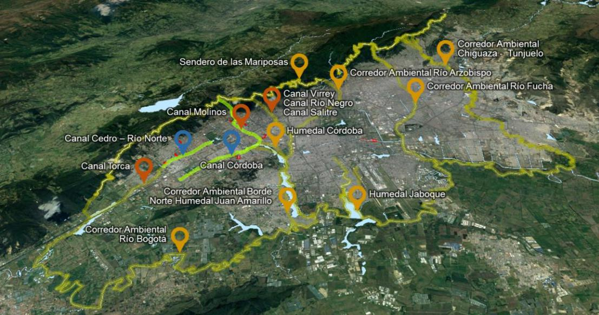Figura 1. Circuito Ambiental de Bogotá*

Fuente: (Alcaldía Mayor de Bogotá, Instituto de Desarrollo Urbano (IDU), Supervisión de la Dirección Técnica de Proyectos, 2016)

El canal Córdoba hace parte del círculo ambiental de Bogotá (ver Figura 1) conectado entre sí con el Humedal Córdoba y el canal Molinos, sistema hídrico que limita al occidente con el Río Bogotá y al oriente con el sendero de las mariposas. Teniendo presente la posibilidad de conectividad urbano-ambiental se pretende desarrollar la estructura urbana de dicho canal con énfasis en peatones y biciusuarios, mediante la construcción de espacio público e infraestructura para la bicicleta con el fin de generar actividades urbanas y potenciar el uso del canal como corredor ambiental y establecer condiciones óptimas de movilidad para el beneficio de los usuarios y el entorno, conforme con las normas urbanísticas. Si bien en algunos tramos paralelos al canal existen vías para vehículos motorizados, no se cuentan con perfiles normativos, en ese sentido se hará el análisis y diagnóstico con los perfiles existentes, que se han dado a través de los desarrollos urbanísticos de las edificaciones adyacentes al cuerpo de agua (Alcaldía Mayor de Bogotá, Instituto de Desarrollo Urbano (IDU), Supervisión de la Dirección Técnica de Proyectos, 2016).

A continuación, un plano de ubicación geográfica del trazado del proyecto:

*Figura 2. Trazado del proyecto*

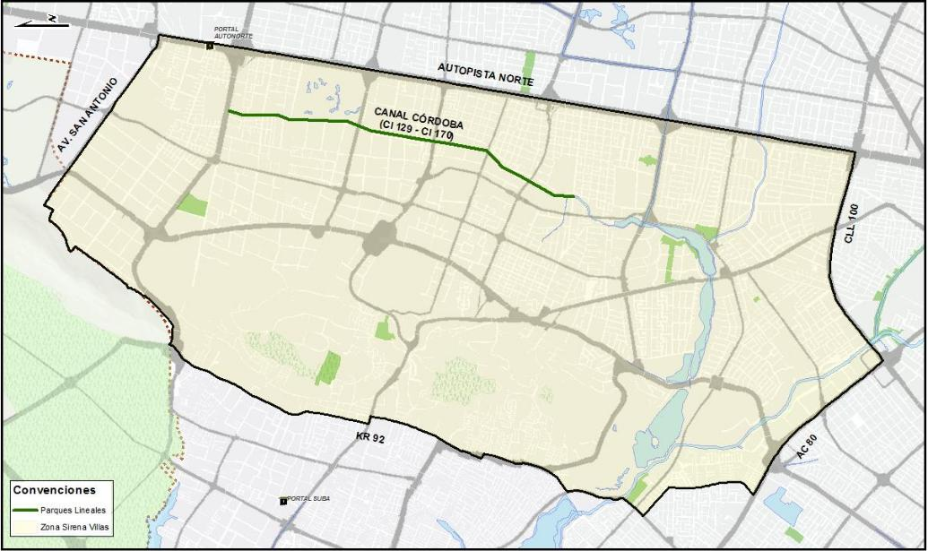

Fuente: (Alcaldía Mayor de Bogotá, Instituto de Desarrollo Urbano (IDU), Supervisión de la Dirección Técnica de Proyectos, 2016)

## **División político administrativa del proyecto**

Para la división político-administrativa del proyecto, se tomó como referencia el *Documento Anexo Técnico del proyecto,* (Alcaldía Mayor de Bogotá, Instituto de Desarrollo Urbano (IDU), 2019) en dónde se contempló un buffer promedio de 500 mts a lado y lado del eje del Canal Córdoba, basado en las distancias caminables de la metodología de “Desarrollo Orientado al Transporte Sustentable” donde los conceptos de accesibilidad y proximidad, desde la escala peatonal hacia los elementos de los sistemas de transporte publico cobran gran importancia para el sector y la ciudad. (Alcaldía Mayor de Bogotá, Instituto de Desarrollo Urbano (IDU), 2019). A continuación, en la Tabla 5 se encuentra el listado de 17 barrios ubicados en las 4 UPZ de la localidad de Suba, correspondientes al área de estudio.

*Tabla 5. Ubicación de barrios por UPZ y localidades en el área de estudio*

| **Localidad** | **UPZ** | **Barrios** |
| --- | --- | --- |
| Suba | 17 - San José de Bavaria | Nueva Zelandia |
| Villa del prado |
| 18 - Britalia | Cantagallo |
| Britalia |
| Granada Norte |
| 19 – El Prado | Prado Veraniego Norte |
| Prado Veraniego Sur |
| San José del Prado |
| Prado Veraniego |
| Canodromo |
| Santa Helena |
| Prado Pinzón |
| Victoria Norte |
| El Plan |
| Mazuren |
| 24- Niza | Prado Veraniego Norte |
| Prado Veraniego Sur |
| San José del Prado |

Fuente: Consorcio Canal Córdoba M.I, 2020

*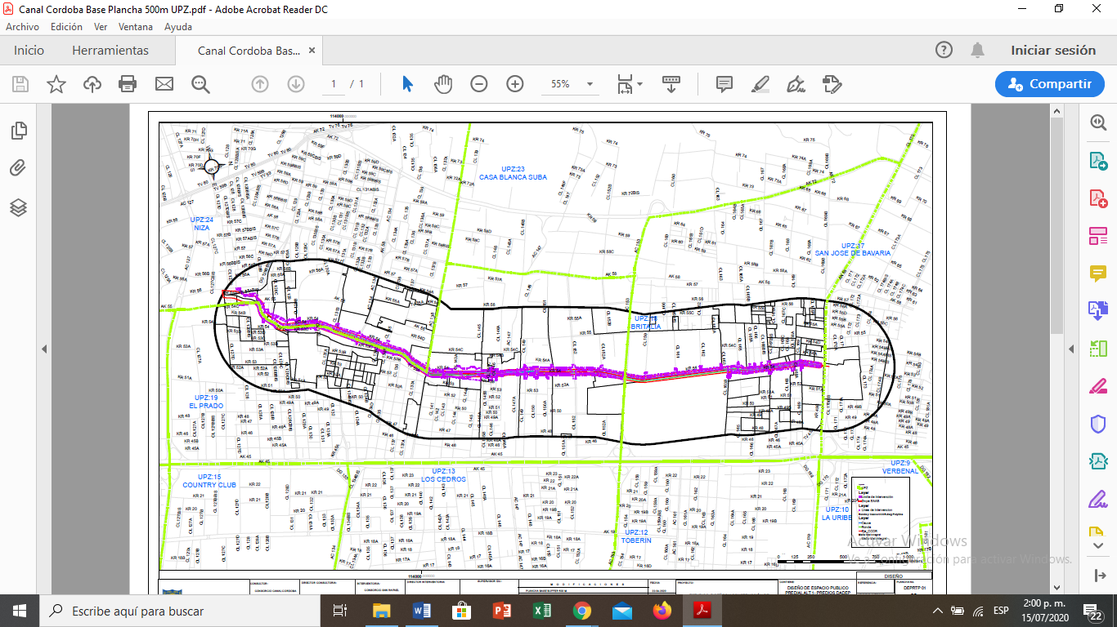Figura 3. Delimitación del área de influencia*

Fuente: (Alcaldía Mayor de Bogotá, Instituto de Desarrollo Urbano (IDU), Supervisión de la Dirección Técnica de Proyectos, 2016)

# **METODOLOGÍA PARA LA EVALUACIÓN Y MONITOREO DE LA PERCEPCIÓN CIUDADANA DEL PROYECTO**

## **Tipo de estudio, enfoque y método**

El tipo de estudio para el presente proyecto ofrece al lector una representación de la realidad y una explicación con base en la interpretación y análisis de los datos recolectados desde fuentes primarias, a través de instrumentos aplicados a ciudadanos del área de influencia directa y usuarios del corredor ambiental del Canal Córdoba localizado entre calle 129 y calle 170.

Para el presente estudio y de acuerdo al paradigma explicativo desarrollado por Bourdieu y Weber, se emplea el enfoque de triangulación con un método deductivo, de esta forma se diseñó un instrumento para recolección de información de carácter mixto, el cual permitirán un análisis amplio acerca de la percepción ciudadana.

Esto permitirá la construcción de un concepto integral de percepción ciudadana acerca de los *Estudios, Diseños y Construcción de Infraestructura Peatonal y Ciclorrutas en el Corredor Ambiental Localizado en el Canal Córdoba entre Calle 129 y Calle 170 en La Ciudad De Bogotá D.C*., desde diferentes miradas; además de generarse un acercamiento entre el equipo social del consultor con los líderes y los diferentes grupos poblacionales del área de influencia del proyecto

## **Instrumento de recolección de información**

Con el fin de dar alcance a la metodología propuesta, el Consorcio Canal Córdoba MI, diseñó la encuesta de percepción ciudadana, la cual tiene como objeto recolectar datos cuantitativos y cualitativos, conformado por 56 preguntas, las cuales son cerradas con única elección, cerradas con múltiple elección y algunas abiertas con referencia al porqué de la pregunta generada.

El tipo de encuesta que se llevará a cabo, es la estructurada o estandarizada, debido a que se mantiene una uniformidad a lo largo de todas las secciones de entrevistas y como se mencionó anteriormente, contiene preguntas cerradas que busca entender las preferencias del usuario mientras que las preguntas abiertas incluyen detalles sobre secciones particular de la entrevista.

Esta encuesta está elaborada bajo los siguientes criterios:

* Módulo de caracterización del encuestado: En este módulo se incluyeron 6 preguntas sociodemográficas dentro de las que se encuentran: sexo, edad, nivel educativo, estrato socioeconómico, actividad económica, entre otras, las cuales son útiles para caracterizar a los encuestados de modo tal que se puedan realizar cruces de información por cada variable identificando similitudes o diferencias entre los diferentes subgrupos poblacionales.
* Módulo para aplicar solo residencial: En este módulo se incluyeron 10 preguntas enfocadas a variables del sector residencial, dentro de las que se encuentran: años que viven en el sector, estrato socioeconómico, tipo de vivienda, tipo de personas con discapacidad, entre otros.
* Módulo para aplicar solo comerciantes: En este módulo se incluyeron 10 preguntas, enfocadas a variables asociadas al sector comercial cómo son: actividad comercial, la matricula mercantil, cuantas personas trabajan en el establecimiento, entre otras.
* Módulo para aplicar solo transeúntes: En este módulo se incluyeron 04 preguntas enfocadas a variables del sector de transeúntes, dentro de las que se encuentran: transita habitualmente por el sector, tipificación del transeúnte, tiempo en el que frecuenta en el sector, entre otros.
* Módulo de percepción ciudadana: En este módulo se incluyeron 06 preguntas sobre conocimiento del proyecto, cómo se ha enterado del mismo, y preguntas que permitan conocer la opinión del proyecto.
* Módulo de participación ciudadana: En este módulo se incluyeron 19 preguntas sobre la proporción de la participación de la ciudadanía en espacios de socialización de los proyectos, así como la intención de participar y los medios de comunicación por los cuáles les gustaría ser informados.
* Módulo cultura y comportamientos ciudadanos: En este módulo se incluyeron 03 preguntas, sobre temas relacionados con comportamientos ciudadanos con el fin de identificar el impacto social que el proyecto puede generar.
* Módulo de impactos: En este módulo se incluyeron 02 preguntas, en dónde los ciudadanos puedan manifestar los posibles impactos positivos que se puedan ocasionar por el desarrollo de la obra y recomendaciones que la comunidad pueda expresar en pro de mejorar el desarrollo de la misma.

Anexo . Encuesta de percepción

## **Población de interés**

La presente metodología se elaboró a partir de los requerimientos exigidos en el Apéndice de Dialogo Ciudadano y Comunicación Estratégica. Aquí, se tomó como población de interés a la Localidad de Suba y como subgrupos las poblaciones de residente, transeúntes y comerciantes. Para esto, se tuvo en cuenta un buffer de 500 m de cada lado del canal.

La localidad de Suba, es una de las más extensas de la cuidad, tanto en área geográfica como en población, según las proyecciones del DANE esta localidad para el presente año tiene una población de 1.381.592 personas, de las cuales se encuentran distribuidas por UPZ de la siguiente forma.

*Tabla 6 Población por UPZ*

| **Localidad** | **UPZ** | **Población** |
| --- | --- | --- |
| Suba | 2- La Academia | 1.180 |
| 3- Guaymaral | 2.035 |
| 17 - San José de Bavaria | 68.313 |
| 18 - Britalia | 75.339 |
| 19 – El Prado | 130.466 |
| 20 - La Alhambra | 58.219 |
| 23 - Casa Blanca Suba | 46.904 |
| 24- Niza | 100.364 |
| 25- La Floresta | 40.326 |
| 27 - Suba | 171.208 |
| 28 - El Rincón | 399.035 |
| 71 - Tibabuyes | 285.857 |
| Unidad de Planeamiento Rural (UPR) Suba | 2.346 |
| **Total** | **1.381.592** |

Fuente: DANE y http://www.sdp.gov.co/gestion-estudios-estrategicos/estudios-macro/proyecciones-de-poblacion

De acuerdo a la *Tabla 1*, además de señalar el total de la población de interés, se establecieron los niveles de desagregación de la muestra por UPZ que se encuentran en el área de influencia del proyecto. Como resultado se encontró que estas UPZ son: San José de Bavaria, Britalia, El Prado y Niza; representan un 27% (374.482 personas) de la población total de interés.

Para el cálculo del total de la población del primer subgrupo, población residencial, fue necesario segregar la población que no se encuentra dentro del rango de edad de $x <18$ años. Así que fue necesario analizar la pirámide poblacional y calcular los porcentajes de edad que se encuentran dentro del rango establecido $(x ≥18)$. Con este análisis, se encontró que el 25% de la población está dentro del rango de los 0 a 17 años de edad y el 75% se encuentra dentro 18 a $∞$ años de edad (Secretaría Distrital de Planeación, 2017).

*Tabla 7 Población mayor de edad Suba*

| **Localidad** | **UPZ del proyecto** | **Población** | **Población residencial mayor de edad** |
| --- | --- | --- | --- |
| Suba | 17 - San José de Bavaria | 68.313 | 51.235 |
| 18 - Britalia | 75.339 | 56.504 |
| 19 – El Prado | 130.466 | 97.850 |
| 24- Niza | 100.364 | 75.273 |
| **TOTAL** | | **374.482** | **280.862** |

Fuente: Consorcio Canal Córdoba M.I, 2020

Como se observa en la *Tabla 2*,la población residencial mayor de edad es de 280.862 personas.

Por otro lado, para el cálculo del total de la población del segundo subgrupo, transeúntes, se analizó toda la información de aforos que se tomó en la etapa de factibilidad del proyecto. Aquí, se encontró información de aforos en las principales intercepciones de la ruta del proyecto, Calles 129, 134, 138, 150, 152, 153, 163B, 167 y 170.

Para la determinación de una muestra representativa, se tomó la intercepción que presentó un mayor aforo en los costados occidental, oriental, norte y sur, dos (2) días hábiles y un (1) día no hábil, y con esto, se sacó un promedio de aforos *(Tabla 3)*.

*Tabla 8 Número de Aforados*

|  |  |  |  |
| --- | --- | --- | --- |
| **Intersección Calle 134-54** | | | |
| Costado | Cantidad Transeúntes | | |
| 24/04/2018 | 26/04/2018 | 28/04/2018 |
| Occidental | 656 | 384 | 517 |
| Oriental | 73.000 | 11.494 | 4.392 |
| Norte | 10.890 | 10.653 | 12.458 |
| Sur | 7.030 | 7.626 | 5.350 |
| Total | 91.576 | 30.157 | 22.717 |
| **PROMEDIO** | **48.150** | | |

Fuente: Consorcio Canal Córdoba M.I, 2020

Para el cálculo de la muestra de aforados, es necesario considerar que no se tomó la información de cada una de las intersecciones, porque la muestra calculada no representaría la población total de transeúntes por diferentes aspectos como, la longitud del canal, las diferentes actividades económicas y usos del predio. Tampoco se promediaron los aforos de todas las intersecciones debido a que existen datos atípicos y la varianza reflejaría una mayor variabilidad con respecto a la media. Esto haría que la muestra pierda representatividad.

Finalmente, para el cálculo del total de la población del tercer subgrupo, comerciantes, se tomó el total de 19.400 predios comerciales ubicados en un buffer de 500 m de cada lado del canal ambiental.

Así de esta forma, se establecería un universo poblacional *(N)* de la población de interés, el cual estaría conformada por los subgrupos residentes mayores de 18 años, transeúntes y comerciantes *(Tabla 4)*.

*Tabla 9 Universo poblacional (N)*

|  |  |  |
| --- | --- | --- |
| **Subgrupos poblacionales** | **Población Objeto** | **Porcentaje (%)** |
| Residencial mayor de 18 años | 280.862 | 80 |
| Transeúntes | 48.150 | 14 |
| Comercial | 19.400 | 6 |
| **TOTAL** | **348.412** | **100** |

Fuente: Consorcio Canal Córdoba M.I, 2020

## **Tamaño de la muestra**

Para el cálculo del tamaño de la muestra representativa se tomó el grupo de población total objetivo (N = 348.412 personas), estimaciones de proporciones máximas del 50%, margen de error del 5% y un nivel de confiabilidad del 95%.

|  |  |
| --- | --- |
| **N** | 348.412 |
| **Z-score** | 1,96 |
| **P** | 0,5 |
| **Q** | 0,5 |
| **e** | 0,05 |

$$n=\frac{N* Z∞^{2}+p*q}{e^{2}*\left(N-1\right)+Z∞^{2}*p*q}$$

$$n= \frac{348.412*{1.96}^{2}+0.5*0.5}{{0.05}^{2}*\left(348.412-1\right)+ {1.96}^{2}*0.5*0.5}$$

$$n= \frac{348.412*3.84*0.5*0.5}{0.0025*348.411+ 3.84*0.5*0.5}$$

$n= \frac{334.614}{872}=38$ 4

Los cálculos nos arrojan un tamaño de la muestra de 384 encuestas, de las cuales estarán distribuidos por los subgrupos previamente definidos *(Tabla 5)*:

*Tabla 10 Tamaño de la muestra (n)*

|  |  |  |
| --- | --- | --- |
| **Subgrupos poblacionales** | **Muestra Representativa** | **Porcentaje (%)** |
| Residencial mayor de 18 años | 307 | 80 |
| Transeúntes | 54 | 14 |
| Comercial | 23 | 6 |
| **TOTAL** | **384** | **100** |

Fuente: Consorcio Canal Córdoba M.I, 2020

Al subgrupo residencial mayor de 18 años, se realizarán el 80% (307 encuestas) del total de las encuestas (n = 384 encuestas). Estas estarán repartidas por UPZ de la siguiente forma *(Tabla 6)*, San José de Bavaria y Britalia se realizará el 15% (56 encuestas) y 16 (62 encuestas) respectivamente, mientras que en las UPZ El Prado y Niza el 28% (107 encuestas) y 21% (82 encuestas) respectivamente.

*Tabla 11 Tamaño de la muestra del subgrupo residencial por UPZ*

|  |  |  |  |
| --- | --- | --- | --- |
| **Localidad** | **UPZ del proyecto** | **Tamaño de la muestra** | **Porcentaje (%)** |
| Población de Suba > 18 años | 17 - San José de Bavaria | 56 | 15 |
| 18 - Britalia | 62 | 16 |
| 19 – El Prado | 107 | 28 |
| 24- Niza | 82 | 21 |
| **Subtotal** | | **307** | **80** |

Fuente: Consorcio Canal Córdoba M.I, 2020

Al subgrupo de transeúntes se le realizará el 14% (54 encuestas) del total de las encuestas (n = 384 encuestas) *(Tabla 7)*. Para la realización de la encuesta, se colocará un encuestador en una sola de las intercepciones mencionadas previamente para evitar doble contabilización de transeúntes encuestados, es decir, no se colocarán encuestadores en cada intercepción debido a que el canal funciona como una red y un peatón puede caminar varias intercepciones y ser encuestados en múltiples ocasiones, esto generaría sesgos en los resultados de la evaluación de percepción.

*Tabla 12 Tamaño de la muestra del subgrupo transeúnte*

|  |  |  |  |
| --- | --- | --- | --- |
|  | | **Tamaño de la muestra** | **Porcentaje (%)** |
| Suba | Transeúntes | 54 | 14 |
| **Subtotal** | **54** | **14** |

Fuente: Consorcio Canal Córdoba M.I, 2020

Y finalmente, al subgrupo comerciantes se realizará el 6% (23 encuestas) del total de las encuestas (n = 384 encuestas) *(Tabla 8)*. Estas encuestas se realizarán a los establecimientos comerciales ubicados en el área de influencia directa del proyecto.

*Tabla 13 Tamaño de la muestra del subgrupo comerciantes*

|  |  |  |  |
| --- | --- | --- | --- |
|  |  | **Tamaño de la muestra** | **Porcentaje (%)** |
| Suba | Comerciantes | 23 | 6 |
| **Subtotal** | **23** | **6** |

Fuente: Consorcio Canal Córdoba M.I, 2020

## **Diseño muestral**

Para definir el diseño muestral probabilístico del subgrupo residencial se seleccionó como unidades muestrales de interés las cuatro (4) UPZ, los trece (13) barrios y los noventa y cuatro mil cientos cinco (94.105) predios residenciales ubicados en el área de influencia del proyecto *(Tabla 9)*, y esta información a su vez se cruzó con los datos calculados del tamaño de la muestra residencial por UPZ *(Tabla 6)*.

***Tabla 14 Diseño muestral de los subgrupos UPZ residencial por encuestas***

| **UPZ** | **Barrios** | **Número de predios** | **Porcentaje (%)** | **Encuestas por UPZ** |
| --- | --- | --- | --- | --- |
| 17 - San José de Bavaria | Nueva Zelandia | 1.513 | 43 | **56** |
| Villa del Prado | 1.982 | 57 |
| **Subtotal** | **3.495** | **100** |
| 18 - Britalia | Britalia | 16.431 | 47 | **62** |
| Cantagallo | 13.932 | 41 |
| Granada del Norte | 4.320 | 12 |
| **Subtotal** | **34.683** | **100** |
| 19 – El Prado | Canodromo | 515 | 1 | **107** |
| El plan | 64 | 1 |
| Mazuren | 15.508 | 34 |
| Prado Pinzón | 6.958 | 16 |
| Prado Veraniego | 1.174 | 3 |
| Prado Veraniego Note | 3.648 | 8 |
| Prado Veraniego Sur | 2.381 | 5 |
| San José de Prado | 5.682 | 13 |
| Santa Helena | 155 | 1 |
| Victoria Norte | 8.134 | 18 |
| **Subtotal** | **44.218** | **100** |
| 24- Niza | Prado Veraniego Norte | 3.648 | 31 | **82** |
| Prado Veraniego Sur | 2.381 | 20 |
| San José de Prado | 5.682 | 49 |
| **Subtotal** | **11.710** | **100** |
| **TOTAL** | | **94.105** | **100** | **307** |

Fuente: Consorcio Canal Córdoba M.I, 2020

Como resultado, se determinó el número de predios por barrios con su respectivo porcentaje y finalmente el número de encuestas por UPZ. Para evitar sesgos se seleccionará aleatoriamente las manzanas y los predios encontrados en los barrios del área de influencia.

Este diseño muestral probabilístico busca por un lado heterogenizar la evaluación de percepción y poder capturar la opinión de toda la población objeto de estudio.

## **Prueba Piloto**

La prueba piloto se realiza con el fin de evaluar la viabilidad o no de las preguntas planteadas. Se desarrolló de acuerdo a lo programado; siendo aplicada de forma aleatoria al 5% de la muestra, lo cual equivale a:

|  |  |
| --- | --- |
| **Tamaño de la muestra** | 384 |
| **Porcentaje de prueba piloto** | 5% |

Fuente: Consorcio Canal Córdoba M.I, 2020

$$Tamaño de la muestra*\% de prueba piloto=Tamaño de prueba piloto$$

$$384*0.05=19.2$$

Dato que se aproxima a 19 encuestas, es decir a 19 ciudadanos del AID y usuarios. Esta prueba se realiza una vez este calibrado y aprobado el instrumento de recolección por parte del IDU.

## **Perfil del encuestado**

Los instrumentos serán aplicados a personas del género masculino y femenino, mayores de 18 años ($X > 18 años$), ciudadanos del área de influencia directa (residentes, comerciantes, empleados, estudiantes, y transeúntes) del corredor ambiental del Canal Córdoba localizado entre calle 129 y calle 170.

## **Recolección de información**

Tal y como se definió en el diseño muestral, la información primaria será recogida de manera heterogenia de acuerdo a las UPZ, barios y predios definidos previamente. Los encuestadores estarán repartidos en cada uno de los barrios y sabrán de forma anticipada el número de encuestas a realizar.

Se identificarán el número de manzanas a través de planos, y el encuestador será dirigido a los posibles predios donde resida la población objetivo, esta selección se realizará de forma aleatoria.

Cada uno de las fases de esta evaluación de percepción; Coordinación en campo, supervisión, organización de encuestas, revisión crítica de la información, digitación, tabulación, análisis de la información y documento final de resultados, estará a cargo del profesional social del Consorcio Canal Córdoba MI.

Se contará con material impreso y didáctico para explicar el alcance del proyecto.

## **Análisis de Resultados**

Los resultados serán digitados, tratados y procesado mediante el software Microsoft Excel. Para el análisis de la información se realizará gráficos, tablas e indicadores de frecuencias y porcentajes. De ser necesario se cruzará información que permita desagregar la percepción del proyecto por sexo, rango de edades, niveles educativos, sectores de residencia, entre otros.

# **CRONOGRAMA**

Fuente: Consorcio Canal Córdoba M.I, 2020

**Nota:** Este cronograma muestra el tiempo aproximado para la realización de actividades de campo, de tratamiento de información y de estructuración del documento de evaluación de la percepción, sin embargo, puede estar sujeto a cambios inducidos por factores exógenos que podrían afectar la normalidad de estas actividades programadas.

# **CONCLUSIÓN**

La presente metodología, es la base fundamental para poder evaluar la satisfacción, importancia y grado de acuerdo y desacuerdo del proyecto. Para ello, se definió una encuesta como instrumento de recogida de datos organizados en diferentes módulos como: caracterización del encuestado, percepción del ciudadano, participación ciudadana e impactos.

Además, se construyó una metodología a partir de información de población de residentes, transeúntes y comerciantes (N= 348.412); para cada una de ellas fue necesario determinar una un universo poblacional (280.862, 48.150 y 19.400 respectivamente) y calcular el tamaño de la muestra (307, 54 Y 23 encuestas respectivamente).

# **BIBLIOGRAFÍA**

Instituto de Desarrollo Urbano. (2018). *Gestión Social para el Desarrollo Urbano Sustentable.* Bogotá D.C.

Secretaría Distrital de Planeación . (s.f.). *Visor de Proyecciones de Población SDP*. Obtenido de http://www.sdp.gov.co/gestion-estudios-estrategicos/estudios-macro/proyecciones-de-poblacion

Secretaría Distrital de Planeación. (2017). *Diagnóstico de los principales aspectos territoriales, de infraestructura, demográficos y socioeconómicos; Monografía 2017 SUBA.* Bogotá D.C.

ANEXO Diseño muestral de los subgrupos barrios residenciales por encuestas

| **UPZ** | **Barrios** | **Número de predios** | **Porcentaje (%)** | **Encuestas por barrios** |
| --- | --- | --- | --- | --- |
| 17 - San José de Bavaria | Nueva Zelandia | 1.513 | 43 | 24 |
| Villa del Prado | 1.982 | 57 | 32 |
| **Subtotal** | **3.495** | **100** | **56** |
| 18 - Britalia | Britalia | 16.431 | 47 | 29 |
| Cantagallo | 13.932 | 41 | 25 |
| Granada del Norte | 4.320 | 12 | 7 |
| **Subtotal** | **34.683** | **100** | **62** |
| 19 – El Prado | Canodromo | 515 | 1 | 1 |
| El plan | 64 | 1 | 1 |
| Mazuren | 15.508 | 34 | 36 |
| Prado Pinzón | 6.958 | 16 | 17 |
| Prado Veraniego | 1.174 | 3 | 3 |
| Prado Veraniego Norte | 3.648 | 8 | 9 |
| Prado Veraniego Sur | 2.381 | 5 | 5 |
| San José de Prado | 5.682 | 13 | 14 |
| Santa Helena | 155 | 1 | 1 |
| Victoria Norte | 8.134 | 18 | 19 |
| **Subtotal** | **44.218** | **100** | **107** |
| 24- Niza | Prado Veraniego Norte | 3.648 | 31 | 26 |
| Prado Veraniego Sur | 2.381 | 20 | 16 |
| San José de Prado | 5.682 | 49 | 40 |
| **Subtotal** | **11.710** | **100** | **82** |
| **TOTAL** | | **94.105** | **100** | **307** |

Fuente: Consorcio Canal Córdoba M.I, 2020

**Nota:** La determinación del número de encuestas por barrios *(Tabla 15)*, se calculó con base a información primaría que reposa en el Consocio Canal Córdoba M.I., estos resultados presentados fueron calculados utilizando fundamentos matemáticos y estadísticos, solo de esta forma, (como fue explicado previamente) se garantizará que la muestra quede repartida de forma equitativa entre el número de barrios y Upz, y su vez no genere ningún tipo de sesgos en los resultados a obtener.